ภาคผนวก ค.

ตัวอย่างภาพที่ทำเครื่องหมายด้วยปากกาแบบต่างๆ
แสดงภาพกระดาษคำตอบที่ทำเครื่องหมายวงกลมทึบด้วยปากกาแบบต่างๆ โดยมีการทดลองชนิดของการทดสอบด้วยกัน 4 แบบคือ
1 ปากกา
2 ดินสอ 4B
3 ดินสอ 3B
4 ดินสอ HB
ซึ่งจากการทดลองทำให้ทราบว่า ดินสอ HB ไม่เหมาะที่จะใช้งานเนื่องจากความเข้มของใส่ดินสอมีไม่มากพอทำให้เกิดข้อผิดพลาดในการตรวจสอบ ส่วนการใช้ปากกา ก็มีผลมากนักต่อการตรวจคำตอบ แต่ดินสอที่มีความเข้มตั้งแต่ 2B ขึ้นไป หลังจากผ่านการตรวจคำตอบสามารถให้คำตอบได้ดี

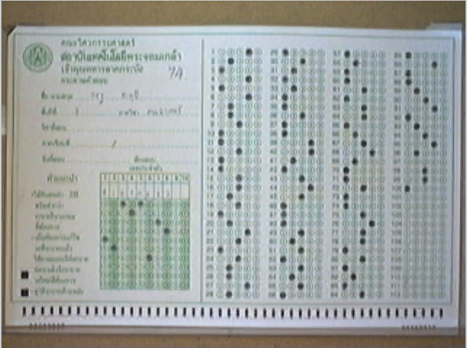

รูปที่ ค-1 แสดงภาพสีของกระดาษคำตอบที่ใช้ดินสอ HB

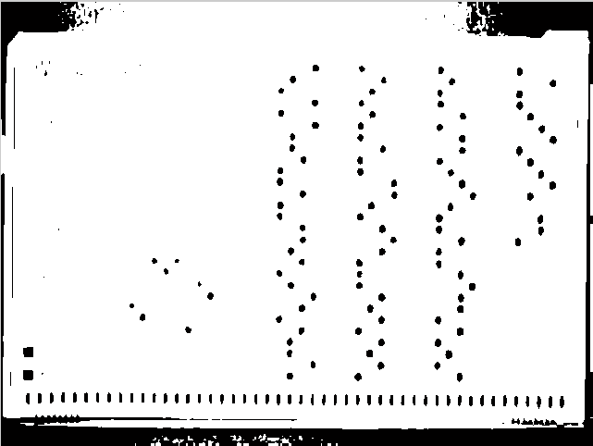

รูปที่ ค-2 แสดงภาพขาว-ดำของกระดาษคำตอบที่ใช้ดินสอ HB

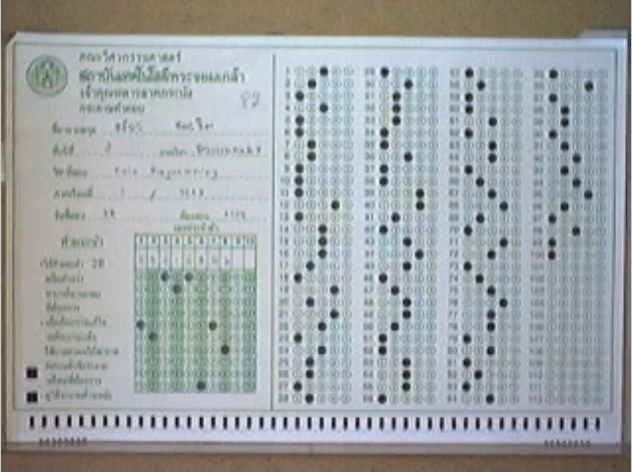

รูปที่ ค-3 แสดงภาพสีของกระดาษคำตอบที่ใช้ดินสอ 2B

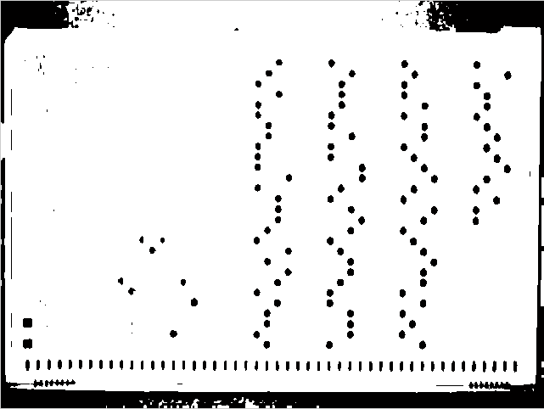

รูปที่ ค-4 แสดงภาพขาว-ดำของกระดาษคำตอบที่ใช้ดินสอ 2B

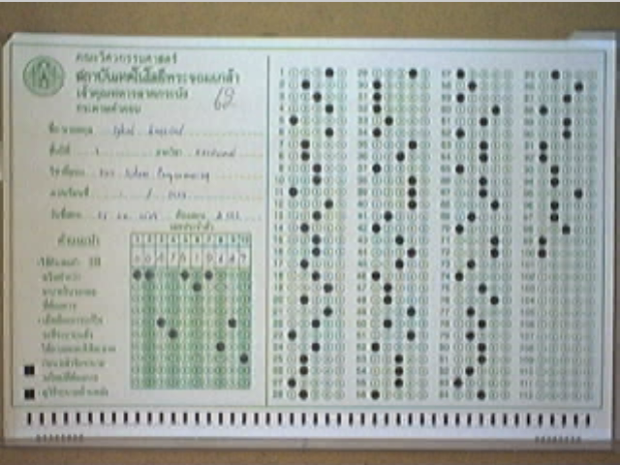

รูปที่ ค-5 แสดงภาพสีของกระดาษคำตอบที่ใช้ดินสอ 4B
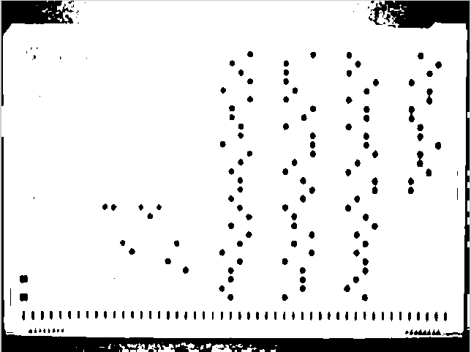

รูปที่ ค-6 แสดงภาพขาว-ดำของกระดาษคำตอบที่ใช้ดินสอ 4B

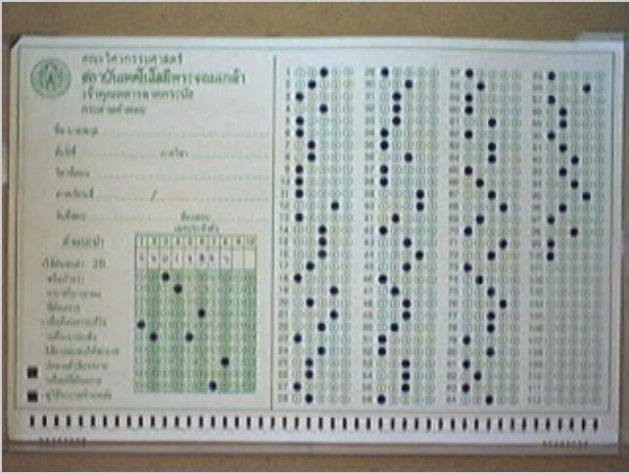

รูปที่ ค-7 แสดงภาพสีของกระดาษคำตอบที่ใช้ปากกาสีน้ำเงิน
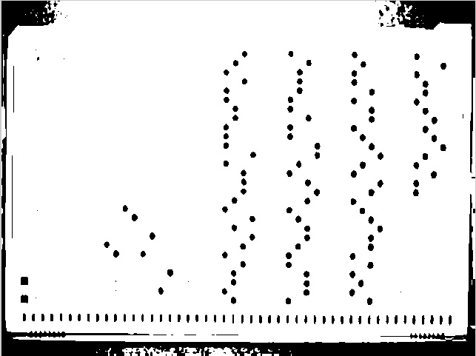

รูปที่ ค-8 แสดงภาพขาว-ดำของกระดาษคำตอบที่ใช้ปากกาสีน้ำเงิน

